**BÀI KIỂM TRA THƯỜNG XUYÊN ALCOHOL**

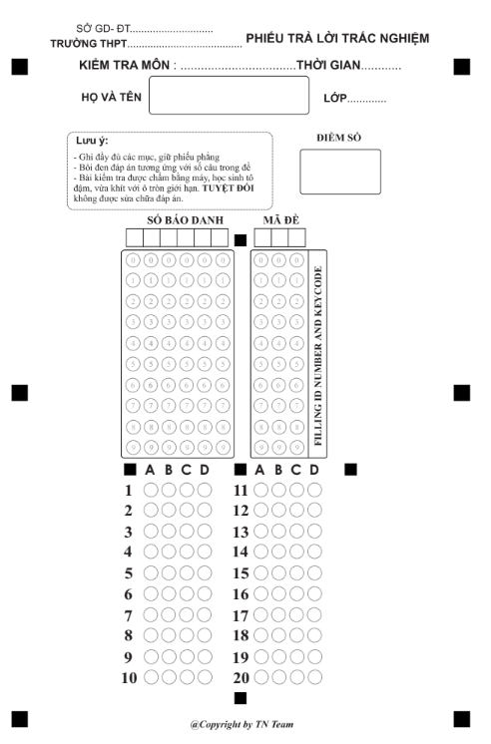

**Câu 1:** Alcohol no, đơn chức, mạch hở có công thức chung là ?

**A.** CnH2n+1OH (n ≥1). **B.** CnH2n+2O (n > 2). **C.** CnH2nOH (n > 1). **D.** CnH2nOH (n>2).

**Câu 2:** Hợp chất thuộc loại polyalcohol là ?

**A.** CH3OH. **B.** CH3CH2OH. **C.** CH2=CHCH2OH. **D.** HOCH2CH2OH.

**Câu 3:** Alcohol là những hợp chất hữu cơ mà phân tử có chứa nhóm OH liên kết trực tiếp với:

**A.** nguyên tử carbon. **B.** nguyên tử carbon không no.

**C.** nguyên tử carbon no. **D.** nguyên tử oxygen.

**Câu 4:** Hợp chất nào sau đây **không** phải là alcohol ?

**A.** CH2=CH-OH **B.** CH3CH2OH. **C.** CH2=CH-CH2OH. **D.** C6H5CH2­OH.

**Câu 5:** Hợp chất nào sau đây **không** phải là alcohol ?

**A.** CH3CH2OH. **B.** (CH3)2CH-OH. **C.** C6H5OH. **D.** CH2=CH-CH2OH.

**Câu 6:** Hợp chất nào sau đây là alcohol ?

**A.** CH3CH(OH)2. **B.** CH2=CH-OH. **C.** C6H5OH. **D.** (CH3)2CH-OH.

**Câu 7:** Hợp chất nào sau đây là ancol đa chức ?

**A.** HOCH2-CH2OH. **B.** CH3CH(OH)2.

**C.** CH2=CH-CH(OH)2. **D.** HO-CH=CH-OH.

**Câu 8:** Chất nào sau đây thuộc loại alcohol no, đơn chức, mạch hở ?

**A.** HCHO. **B.** C2H4(OH)2. **C.** CH2=CHCH2OH. **D.** C2H5OH.

**Câu 9:** Hợp chất nào sau đây là alcohol không no ?

**A.** CH2=CH-OH. **B.** C6H5OH. **C.** C6H5-CH2OH. **D.** CH2=CH-CH2OH.

**Câu 10:** Hợp chất nào sau đây là alcohol bậc hai, no, đơn chức, mạch hở ?

**A.** CH3-CHOH-CH3. **B.** CH2=CH-CH2­OH. **C.** HOCH2-CH2OH. **D.** C6H5-CH2OH.

**Câu 11:** Công thức phân tử của glycerol là ?

**A.** C3H8O. **B.** C2H6O2. **C.** C2H6O. **D.** C3H8O3.

**Câu 12:** Nhóm chức alcohol **không** bị phá vỡ bởi tác nhân nào?

**A.** Na. **B.** H2SO4 đặc, 170 °C.

**C.** Cu. **D.** CuO, t°.

**Câu 13:** Trong các alcohol sau, alcohol nào có nhiệt độ sôi cao nhất?

**A.** CH3CH2OH. **B.** HOCH2CH2OH.

**C.** CH3CH2CH2OH. **D.** CH3CH2CH2CH2OH.

**Câu 14:** Công thức cấu tạo của 2-methylbutane-1-ol là:

**A.** CH3CH2CH(CH3)-CH2OH. **B.** CH3CH2CH2CH2OH.

**C.** (CH3)2CHCH2-CH2OH. **D.** (CH3CH2)2CH-OH.

**Câu 15:** Trong các chất sau đây, chất nào có nhiệt độ sôi lớn nhất ?

**A.** C2H5OH. **B.** CH3Cl. **C.** C2H6. **D.** CH3OH.

**Câu 16:** Chất nào sau đây tác dụng với kim loại Na sinh ra khí H2 ?

**A.** C2H5OH. **B.** CH3COOCH3. **C.** HCHO. **D.** CH4.

**Câu 17:** Cho mẩu natri vào ống nghiệm đựng 3 ml chất lỏng X, thấy natri tan dần và có khí thoát ra. Chất X là

**A.** pentane. **B.** etanol. **C.** hexane. **D.** benzene.

**Câu 18:** Đun nóng C2H5OH với H2SO4 đặc ở 140oC, thu được sản phẩm là

**A.** CH2=CH2. **B.** CH3-O-CH3. **C.** C2H5-O-C2H5. **D.** CH3-CH=O.

**Câu 19:** Cho phản ứng hóa học sau:

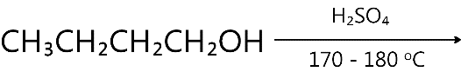

Sản phẩm của phản ứng có tên gọi là

**A.** but-2-ene. **B.** 2-methylprop-2-ene.

**C.** but-1-ene. **D.** prop-2-ene.

**Câu 20:** Alcohol nào sau đây bị oxi hóa bởi CuO/to tạo ra aldehyde?

**A.** CH3-CHOH-CH3. **B.** (CH3)3C-OH.

**C.** CH3CH2-CHOH-CH3. **D.** (CH3)2CH-CH2OH.

|  |  |  |  |  |  |  |  |  |  |
| --- | --- | --- | --- | --- | --- | --- | --- | --- | --- |
| MÃ ĐỀ: 001 | | | | | | | | | |
| 1.A | 2.D | 3.C | 4.A | 5.C | 6.D | 7.A | 8.D | 9.D | 10.A |
| 11.D | 12.C | 13.D | 14.C | 15.A | 16.A | 17.B | 18.A | 19.C | 20.D |